МБОУ «Бердигестяхская СОШ им. С.П. Данилова» МР «Горный улус (район) РС (Я)

Интерактивные задания, литературные викторины, интеллектуальные игры на уроках якутского языка и литературы

Составитель: Шамаева Мотрена Егоровна,
учитель якутского языка и литературы
МБОУ «Бердигестяхская СОШ им. С.П. Данилова»

Сыала: саха тылыгар интерактивнай дуоскаҕа туһанар сорудахтары оҥоруу, литература уруоктарыгар викторина бэлэмнээһин.
Соруга: - саха тылыгар үөрэнэр программаҕа сөп түбэһиннэрэн сорудахтары таҥыы;
- Power Point программаны туһанан сорудахтары оҥоруу.
- Смарт программанан викториналары оҥоруу.
Үлэни сырдатыы: Тема актуальноһа: билиҥҥи кэмҥэ интерактивнай дуосканы уруокка туһаныы – олох ирдэбилэ.
Тема сонуна: саха тылыгар маннык сорудахтар оҥоруллубут электроннай пособиелар сэдэхтэр.
Билиҥҥи кэмҥэ саха тылыгар үөрэнээччилэргэ анаан "Дидактическай матырыйааллар" пособиелара суоҕа учуутал үлэтин харгыстыыр. Кэлин тахсыбыт "Саха тылыгар" учебниктар эрчиллиилэрэ аҕыйах. Атын предметтэргэ араас электроннай пособиелар, тестэр, тренажердар бааллара, үөрэнээччилэр чиҥ билиини ылалларыгар, ыарахан да матырыйаалы оонньуу кэриэтэ үөрэтэн түргэнник ылыналларыгар төһүү күүс буолаллара саарбаҕа суох.
5-9 кылааска үөрэнээччилэр лексиканы, фонетиканы, морфологияны, синтаксиһы, орфографияны баралларыгар, бу тыл салааларын оҕолор чиҥник биллиннэр диэн бэрэбиэркэлиир, хонтуруоллуур сорудахтар араастара бэрилиннэ.
Сорудахтар үөрэнээччи билиини кэбэҕэстик ылынарыгар, чиҥник иҥэринэригэр, тылы таба суруйарыгар туһаайыллар.
Уруокка учуутал бэйэтэ эрчиллиилэри талан толорторуон сөп. Сорудахтар саҥа матырыйаалы барбыт кэннэ чиҥэтиигэ эбэтэр ылбыт билиини хатылааһыҥҥа, хонтуруоллааһыҥҥа ананаллар. Уруок ханнык баҕар түһүмэҕэр ыытыллыан сөп. Үлэ 5-25 мүнүүтэттэн уһаабат. Учуутал үөрэнээччилэри бөлөҕүнэн эбэтэр биирдиилээн дуоскаҕа ыҥыран үлэлэтиэн сөп.
5 кылааска 18 сорудах, 2 тест, 6 кылааска 56 сорудах, 2 тест, 7 кылааска 13 сорудах, 8 кылааска 11 сорудах бэриллэр, 9 кылаас үөрэнээччилэригэр саха тылын үөрэппит, чинчийбит тыл үөрэхтээхтэрин олохторун, үлэлэрин туһунан иһитиннэриилэр, чиҥэтиигэ тест бэрилиннилэр.
Барыта араас кɵрүҥнээх, таһымнаах 100 сорудах, 5 тест оҥоһулунна.
Эрчиллиилэри харандааһынан бэлиэтиир, суруйар, тыллары сыҕарытар, араастарынан наардыыр гына таҥыллан оҥорулунна.
Тестэр барбыт билиини чиҥэтэргэ, хатылыырга ананаллар. 3-4 эппиэттэн биир сөп эппиэт бэриллэр. Сыыһа эппиэттэр аллара түһэллэр, сөптөөх хаалар. Тестэр 10-чалыы боппуруостаахтар.

Үлэ методическай ойуулааһына
Боппуруостар "Саха тылын" учебниктарыгар бэриллэр теоретичекай матырыйаалларга олоҕуран оҥоһулуннулар.
Сорудахтары учуутал бэйэтэ уларытыан эмиэ сөп.
Сорудахтарынан үлэ судургу. Хас биирдии эрчиллии сорудаҕа бастаан бэриллэр. Холобур тыллары сааһылаа. Үөрэнээччи харандааһынан эбэтэр илиитинэн тыллары тутан хамсатан сааһылыыр. Харандааһынан суруйар, этии чилиэннэрин тардар. Бэриллибит сорудаҕынан тыллары наардыыр. Таба суруйууга сорудахха, суруйуу быраабылатын билбэт буоллаххына, мышкаҥ хаҥас өттүнэн бэлиэни баттыыгын, оччоҕо бу темаҕа сыһыаннаах быраабыла тахсан кэлэр. бэлиэнэн салгыы кэлэр сорудахха бараҕын.
быраабыла
Тескэ слайдка боппуруос тахсар уонна 3 эбэтэр 4 эппиэт вариана тахсар. Биир эрэ вариант эппиэт сөп. Сыыһа эппиэти таллахха, ол вариант хамсаабат. Сөбү таллахха слайдка сөп эрэ вариант хаалар.
Саха тылыгар пособие буоларын быһыытынан, сахалыы дьэрэкээн оһуордарынан киэргэтилиннэ. Хаартыскалар, ойуулар бааллара, анимация туттуллубута кэрэхсэбили үөскэтиэ.
Сорудахтар (тренажердар), тестэр эппиэттэрэ тута бэриллэр. Тестэр барбыт билиини чиҥэтэргэ, хатылыырга ананаллар. 3-4 эппиэттэн биир сөп эппиэт бэриллэр. Сыыһа эппиэттэр аллара түһэллэр, сөптөөх хаалар. Тестэр 10-чалыы боппуруостаахтар.
Пособие оҕо үөрэх матырыйаалын кэбэҕэстик ылынарыгар көмө буолар, уруок киэҥ өрүттээх, интэриэһинэй буоларын хааччыйар. Оҕоҕо айар дьоҕурун киэҥник туһанарыгар кыах биэрэр.
Учуутал пособие ханнык баҕар чааһын туспа ылан уруокка туттуон сөп.
Оскуолаҕа туттуллар учебниктан уратыта: кини бэйэтигэр элбэх информацияны илдьэ сылдьар, хаһан баҕар саҥа матырыйаалларынан эбиллэ туруоҕун сөп.
Оҕо илэ хараҕынан кѳрѳн ѳйдѳѳн хаалар дьоҕурун учуоттаан пособие бэриллэр матырыйаала элбэх өҥнөөх ойууларынан, хаартыскаларынан тупсарыллынна.
Сорудахтар үксүлэрэ Саввинов Н.Е. "Саха тылыгар дидактическай матырыйааллар. 4-6 кылаастар" (1986 с.), Н.Д. Дьячковскай, П.С. Афанасьев, Г.Д. Сосин, В.М. Анисимов "Саха тыла. Морфология. 5-6 кылаас" (1985с.), М.А. Черосов, П.П. Барашков "Саха тыла. Синтаксис (1981с.), "Шишигина В.Р., Кузьмина М.П., Кривошапкина В.С. “Оҕоҕо бэйэтигэр туһаайыылаах үөрэх", У.Ф. Кондакова "Тыл оонньуута" пособиелартан, И.К. Попов "Сомоҕо домохтор" тылдьытыттан, Г.В. Попов "Саха өһүн хоһоонноро" кинигэтиттэн ылылынна.
Бу пособиены уруокка туттарга ирдэнэр: компьютер, интерактивнай дуоска, проектар.
Учуутал уруокка бэлэмнэнэригэр 5-10 мүнүүтэ ирдэнэр.

Учуутал бу сорудахтары уруокка эрэ буолбакка, дириҥэтэн үөрэтиигэ, саха тылын ыарырҕатар үөрэнээччигэ тус бэйэтин ылан дьарыктыырга, ону таһынан олимпиадаҕа бэлэмнэнэр эбэтэр ГИА, БКЭ туттарар үрдүк кылаас оҕолорун бэлэмнииргэ, урут барбыты хатылыырга туттуон сөп.
Сорудахтар оҕо толкуйдуур, айар дьоҕурун сайыннараллар. Сорох боппуруостар оонньуу аҥаардаах буолан оҕону салгыппат, ыарахан да матырыйаалы чиҥник билэргэ олук буолар. Үөрэххэ интэриэһи тардаллар.
Бу үлэбин саха тылыгар 3 сыл тухары муспут матырыйаалларбынан оҥордум. Кэтээн көрдөххө сорудахтар оҕо билиини ылынарыгар көдьүүстээхтэр, оҕо сайдарыгар олук буолаллар, учуутал уруокка бириэмэни харыстыырыгар төһүү күүс буолаллар.
Интерактивнай дуосканан сорудахтар маннык араастарын туһанным:
1 Тыллары харандааһынан хамсатан сөптөөх миэстэтин буллар. 2 Аннынан тарт. 3 Ситэрэн суруй.

4 Этии чилиэннэрин тарт. 5 Араастарынан наардаа. 6 Предмети хамсатан сөптөөх эппиэти бул.
7 Таблицаны толор. 8 Сурук бэлиэлэрин туруор. 9 Тургутугу толор.

“Тыл баар – бараммат баай” интерактивнай оонньуу
Оонньуу быһаарыыта
"Төрөөбүт төрүт тылын үчүгэйдик билэр, кини эгэлгэтин, сүмэтин иҥэриммит оҕо үөрэҕи түргэнник ылынар" диэн этэллэр үөрэхтээхтэр.
Сахабыт тыла олус баай. Кини кэрэтин хас биирдии оҕо кутугар-сүрүгэр иҥэрэн, күннээҕи олоххо тутта үөрэниэхтээх. Киһи төрөөбүт тылын төһө дириҥник билэр да, соччнон ытыктыыр. Тыл баайын лексикология диэн тыл салаата үөрэтэр. Биһиги лексикология үөрэтэр көрүҥнэрин барытын кэриэтэ ылан, оҕоҕо ийэ тылыгар кэрэхсэбили үөскэтэр, толкуйдуур дьоҕурун сайыннарар сыалтан тыл араас оонньуутун оҥордубут.
Оонньуулары SMART Notebook 10 программанан туһанан оҥордубут.
Үлэбит 12 түһүмэхтэн турар:
- Түөлбэ тыла;
- Эргэрбит тыллар;
- Харыс тыллар;
- Киирии тыллар;
- Көнө, көспүт тыллар;
- Синонимнар;
- Антонимнар;
- Омонимнар;
- Сомоҕо домохтор;
- Өс хоһоонноро;
- Уларыйбат тыллар;
- Викторина.
Хас биирдии түһүмэх аайы оонньонор лексика көрүҥүн суолтата быһаарыллар. Холобур:
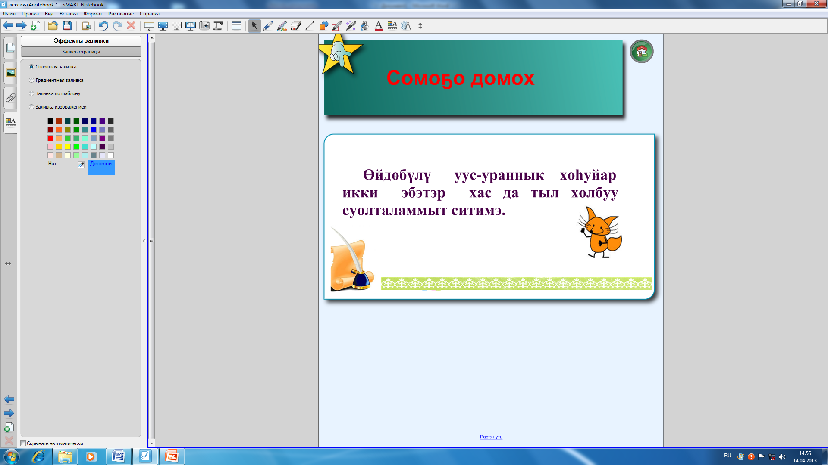

- Түөлбэ тыла.
Түөлбэ тыла - түөлбэҕэ, түбэҕэ эрэ туттуллар, саха бүттүүн билбэт тыла ааттанар. Бу сир аайы баар эрээри, тэҥэ суох тарҕанар: таба иитиитинэн уонна булдунан дьарыктанар хотугу улуустар ураты тыллара лаппа үгүс, оттон киин улуустарга олус баай.
Түөлбэ тылын сороҕо бүттүүн тылга баар өйдөбүлү бэлиэтиир, онон солбуктаах буолар. Маннык тыл литературнай тыл сабыдыалынан сыыйа симэлийэр, сүтэр дьылҕалаах. Түөлбэ тыл саха тылын байытар.
Түөлбэ тылы таайарга аналлаах оонньуу айдыбыт. "Ключ" диэни баттаатахха литературнай тыл тахсар оҕолор түөлбэ тылыгар солбугун таайыахтаахтар. Буукубалары оонньууга көстөр буукубалартан талар. Ыарырҕаттахтарына "Купить букву" баттаатахха тыл 1 буукубата тахсан кэлэр. Буукубаны сөпкө таайдахха мээчик баскетбольнай сеткаҕа түһэр "очко" диэн сурук тахсар уонна көрөөччүлэр таһыныылара иһиллэр. Оонньооччу сыыһата, сөпкө киллэриитэ очконан таблоҕа тахсан иһэр. Биир тылы таайбытын кэннэ "следующий" диэн сурук тахсар. Оонньуу бүтэһигэр очко түмүгэ тахсар.
5 түөлбэ тыла киирдэ:
Алчах – баҕа
Үйэн – кырынаас
Өргүө – дьабарааскы
Хабдьы – курупааскы
Муруку – моҕотой
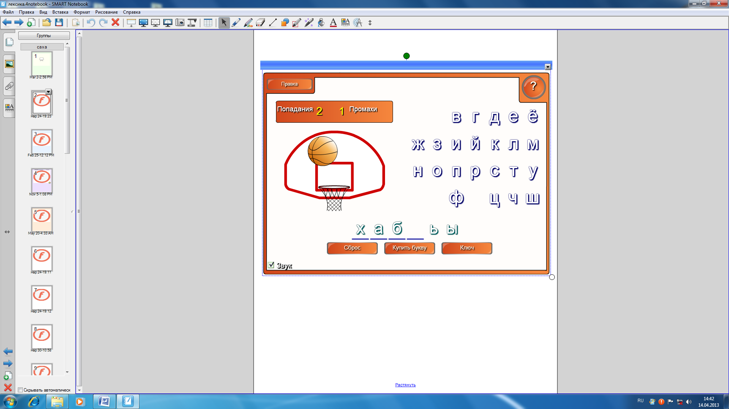
- Эргэрбит тыллар
Эргэрбит тыллар – билиҥҥи тылга үгүстүк туттуллубат буолбут тыллар.
1) оонньуу. Эргэрбит тылларга анаграмма оҥоһулунна. "Ключ" диэни баттаатахха, тыл суолтата тахсар. Оонньооччу буукубалары сыҕарытан сөптөөх тылы таһаарыахтаах. Тыл ойуута түннүккэ көстөн турар. Оонньуу бириэмэлээх (таймердаах). Хас биирдии тылы таайдахха балл бэриллэр.
Атыйах – ууну кутарга, балыгы астыырга аналлаах мас иһит.
Тымтай – балыгы үгэр туос иһит.
Симиир – кымыһы көөнньөрөр сүөһү тириититтэн оҥоһуллубут иһит.
Кэлии – бурдук куолаһын үлтүрүтэр дүлүҥ маһынан оҥоһуллут тэрил.
Кытыйа – миискэ курдук былыргы мас иһит.
2) оонньуу. Балаҕан ис бараанын ойуута бэриллэр. Тыллары барытын таайдахха балаҕан билигин туттуллубат малларынан, тэриллэринэн туолар. Үөһэ тахсыбыт тыл суолтатын көрөн аллара бэриллибит тыллартан сөптөөҕүн талан баттаатахха, тыл ойуута тахсар.
Суоруна – бурдук куолаһын мэлийэр тааһынан оҥоһуллут тэрил.
Талкы – тирии имитэр мас.
Сири иһит – кымыс кутуллар тирии иһит.
Адаҕа – сылгы атаҕар кэтэрдиллэр боҕуу мас.
Сандалы – төгүрүк туос иһит.
Кэлии - бурдук куолаһын үлтүрүтэр дүлүҥ маһынан оҥоһуллут тэрил.

- Харыс тыллар
Сороҕор тугу эмэ сирэйинэн ааттыыр табыгаһа суох буолар. Ону тумнар анал тыллар бааллар. Ону харыс тыл дэнэр. Ити, бастакыта, итэҕэлгэ оҕустаран, куттанан, айыыргыы саныыртан тахсар. Иккиһэ, сиэри тутуһан кыбыстыы эбэтэр харыстааһын.
Харыс тыллар ойуулара бэриллэр. Мышканы баттаан ойууну таһааран 3 тылтан сөбүн таллахха от күөҕэ птичка тахсар, сыыстахха кыһыл кириэс тахсар.
Аргыс – суор
Киргил – сүгэ
Кытарар – уот
Олох – ат
Аһыылаах – бөрө
Кырдьаҕас – эһэ.

- Киирии тыллар
Саха тыла атын тыллартан ылыммыт тыллара киирии тыллар дэнэр.
Аллара бэриллибит киирии тыллары түүр, монгол, эбээн тыла диэн наардыыбыт. Наардаан баран "Проверка" диэни баттаан сөпкө дуу, сыыһа оҥорбуккун бэрэбиэркэлиигин.
Түүр | Монгол | Эбээн
Ат тыл ый муус уос | Кунан абаҕа ходуһа дьыбар дойду | Дьааҥы лабыкта маамыкта кукаакы тугут

- Көнө, көспүт тыллар
Тыл бэйэтин анал суолтатыгар туттулларын көнө суолтата дэнэр.
Тыл бэйэтин анал суолтатын туохха эмэ тэҥнээн, көһөрөн, атын тыл оннугар туттулларын көспүт суолтата дэнэр.
Тыллар ситимнэрин көнө, көспүт диэн наардаан холорукка уурдахха, сөптөөх эппиэт буоллаҕына тыл сүтэр.

Көнө суолталаах тыллар | Көспүт суолталаах тыллар
Тымныы кыһын  Кытаанах эт  Дириҥ уу  Көмүс ытарҕа | Тымныы харах  Кытаанах тыл  Дириҥ иэйии  Көмүс илиилээх

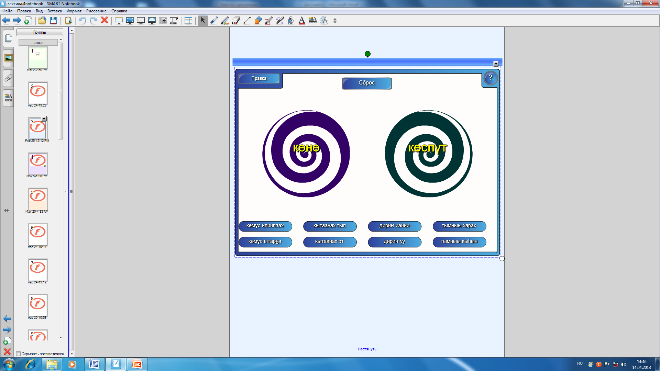
- Синонимнар
Биир эбэтэр майгыннаһар суолталаах тыллары синоним дэнэр.
Соһон ылар ньыманан синоним буолар тыллары таайыы. Оонньуу түмүгэр "Проверка" диэни баттаан бэрэбиэркэлэнэҕин.
Көрдөһөр – ааттаһар
Дьүһүннүүр – ойуулуур
Атаҕастыыр – баттыыр
Быыһыыр – абырыыр.
- Антонимнар
Утарыта суолталаах тыллары антоним дэнэр.
Мозаика кэннигэр тыллар саһан тураллар хас биирдии мозаиканы баттаан паара антонимын булуохтааххын. Сөпкө таллахха пааралар сүтэллэр.
Антонимнар
суон | синньигэс
хойуу | убаҕас
сайылык | кыстык
илин | арҕаа
ыраас | кирдээх
үрдүк | намыһах

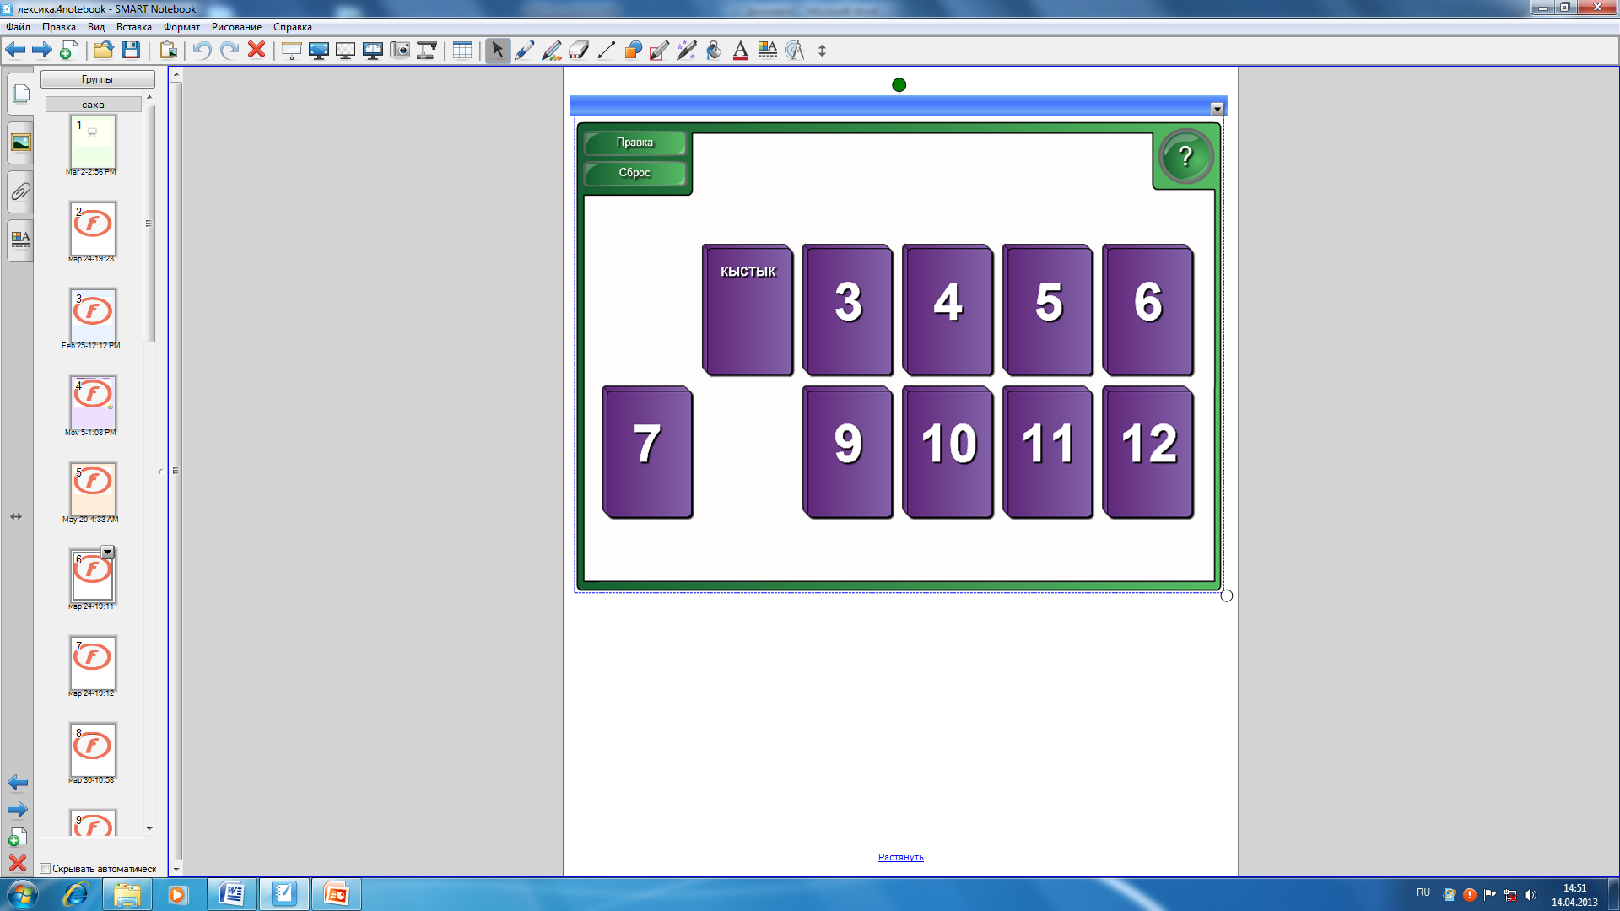

- Омонимнар
Тус-туһунан өйдөбүллээх эрээри, биирдик этиллэр тыллары омоним дэнэр.
Тиэкискэ бэриллибит этиилэри ааҕан сөптөөх омонимнары туруор.
1. Хойуу, хара _____________, будьурхай баттахтаах. Кустаах, ____________ күөлгэ тиийэн кэллибит. 2. Чуучугуур туус тумус, чаачыгырыыр таас ___________. Былыр ______________ ойуулаах туос ыаҕастары тигэллэрэ. 3. Оҕолор тиргэ ___________ сыал ыта бардылар. Сорук, _____________ туруорунан үлэлиир ордук. 4. ____________ быыһыгар кустар устан киирдилэр. ____________ тыаһын сахалар таптаан истэбит.
Туһаныллар омоним тыллар: хомус хомус, сыал сыал, хаастаах хаастаах, таҥалай таҥалай.

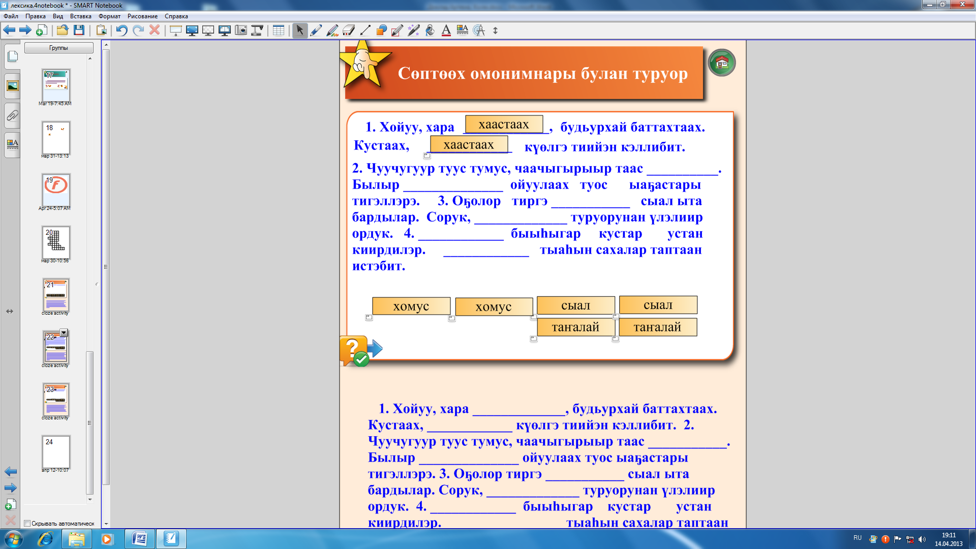

- Сомоҕо домохтор
Өйдөбүлү уус-ураннык хоһуйар икки эбэтэр хас да тыл холбуу суолталаммыт ситимэ сомоҕо домох дэнэр.
Тыллары сааһылаан сомоҕо домохтору таай. Хас биирдии сомоҕо домох ойуута бэриллэр.
1 Көрдөөбүт көһүйэ көмүһү булар.

- Өс хоһоонноро
Олох-дьаһах үчүгэй-куһаҕан өрүтүн, киһи үтүө-мөкү быһыытын туһунан түмүктэммит санааны аҕыйах тылынан этэр бэргэн, сытыы айымньыны өс хоһооно диибит.
Бэриллибит тыллары сааһылаан, өс хоһооннору таһаар. Сааһылаан баран "Проверка" диэни баттаан бэрэбиэркэлэнэбит.
1 Кырдьаҕас киһи сүбэтэ дьолго тиэрдэр.
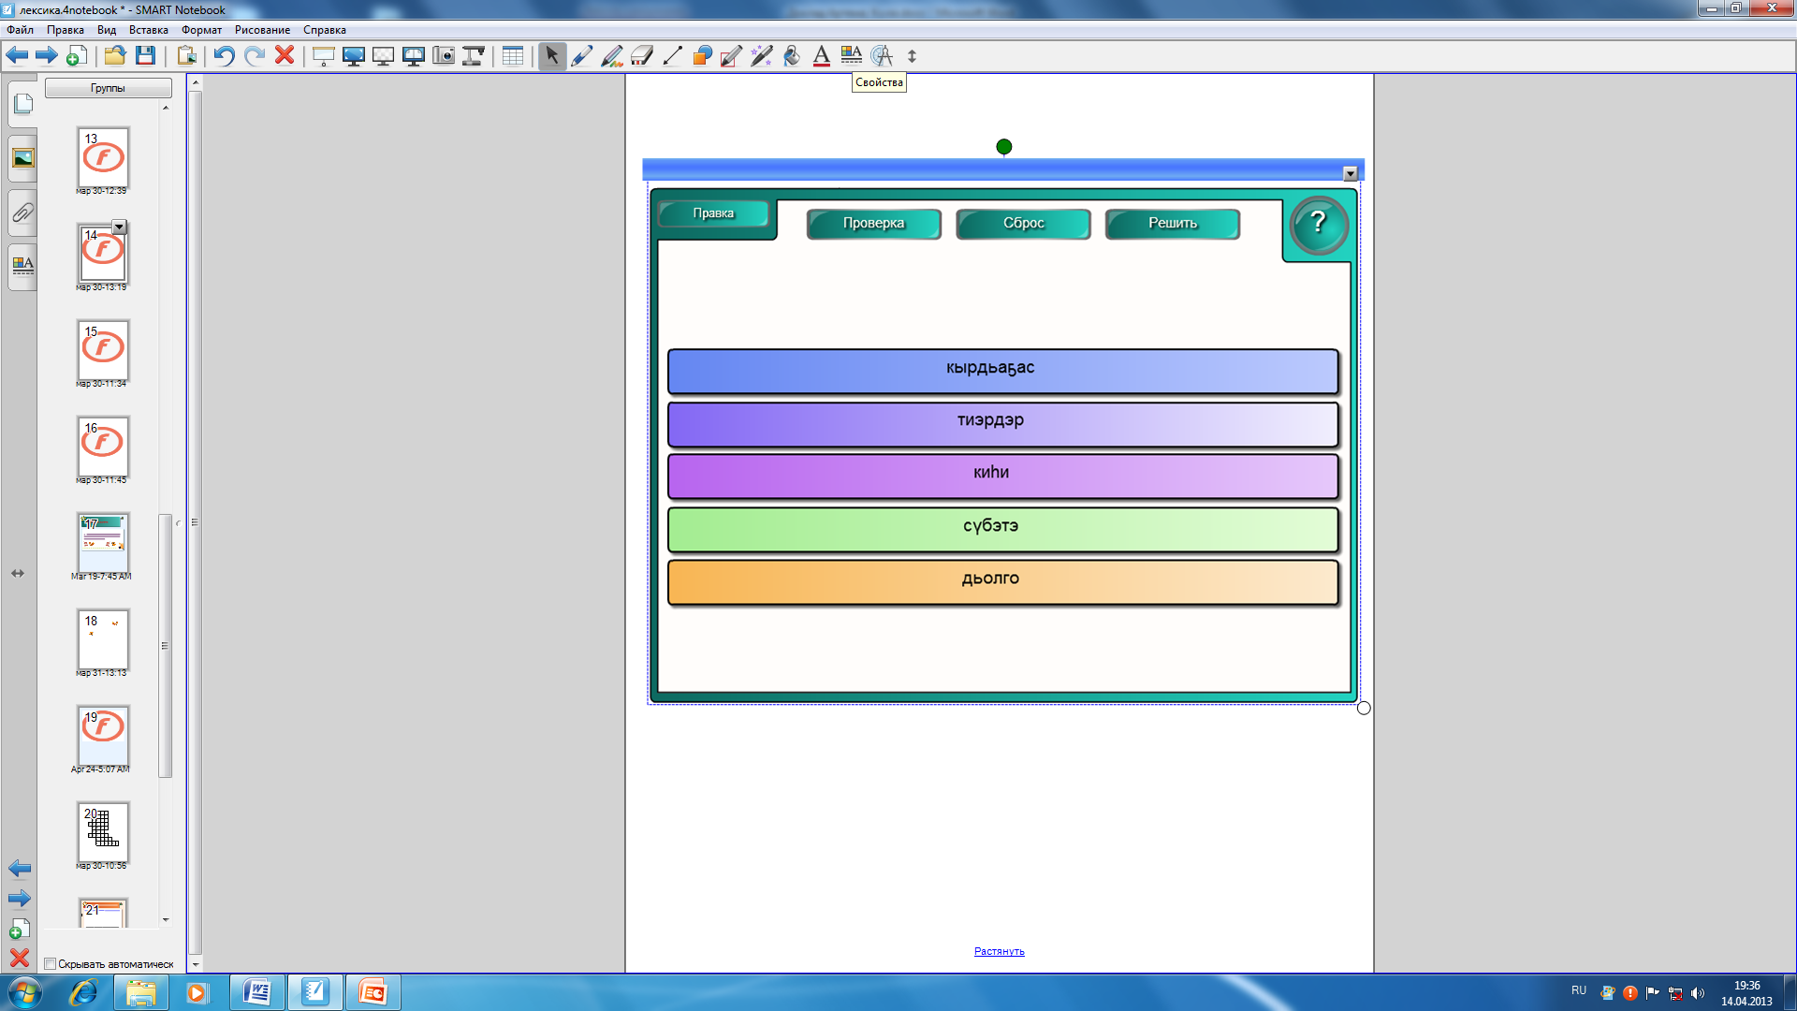
- Уларыйбат тыллар
Уларыйбат тыллар – инниттэн уонна кэнниттэн аахтахха биир суолталаах тыллар.
Кроссворду таайдахха уларыйбат тыллар тахсаллар. Клетканы баттаатахха саспыт буукубалар тахсан кэлэллэр.
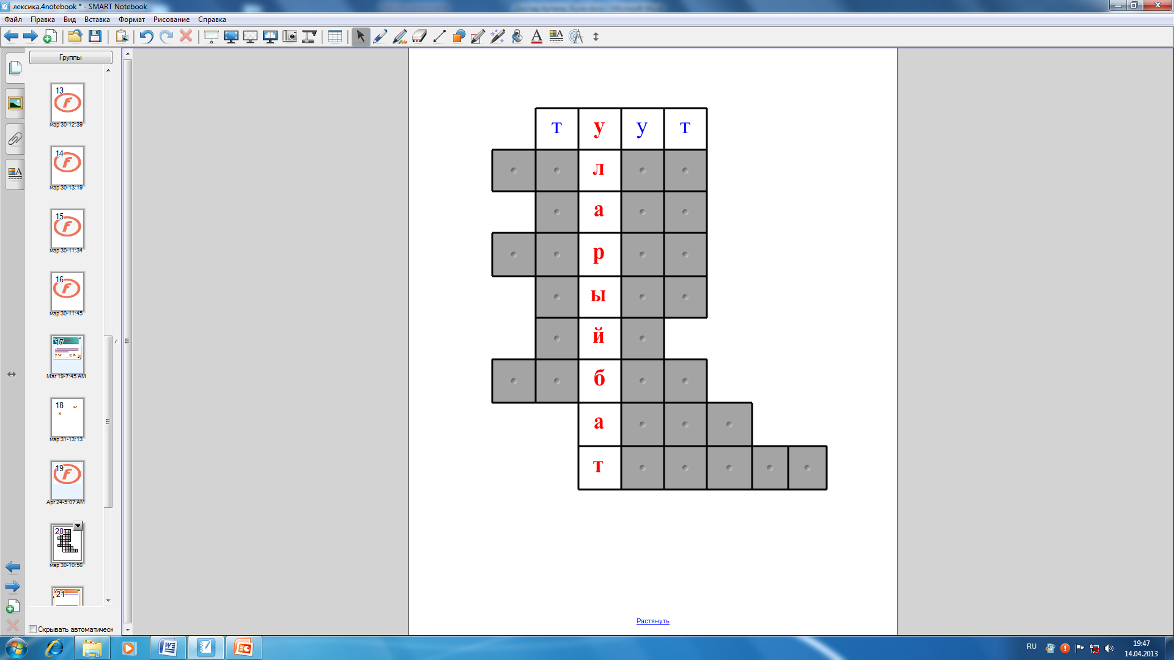
1 Балык – туут
2 Хос көстүү – күлүк
3 Дьыл кэмэ – саас
4 Киһи, тыынар-тыыннаах органа – харах
5 Алҕаһы оҥор – сыыс
6 Булт тэрилэ – айа
7 Балык тыынар органа – хабах
8 Өрүс аата – Амма
9 Куорат аата – Томмот.

- Викторина.
Лексикология үөрэтэр көрүҥнэрин өйдөбүллэригэр викторина оҥоһулунна. "Начало" диэн тылы баттаатахха тыл өйдөбүлэ тахсар бэриллибит буукубалары баттаан сөптөөх тыл суолтатын таһаараҕын. Тылы сөпкө суруйан истэҕиҥ аайы тыл үөһэ суруллан иһэр. Оонньуу бириэмэлээх (таймердаах) төһө бириэмэҕэ таайбыккынан баал бэриллэр. Өйдөбүлү билбэтэххинэ "Пропустить" диэн тылы баттаан атын боппуруоска көһүөххүн сөп.
1 Биир этиллэр суолталара тус-туһунан тыллар – омонимнар.
2 Чопчу ханнык эмэ түөлбэҕэ олорор дьон туттар тыла – диалект.
3 Билиҥҥи тылга үгүстүк туттуллубат буолбут тыл.
4 Икки эбэтэр хас да тыл араарыллыбакка өйдөнөр тыла.
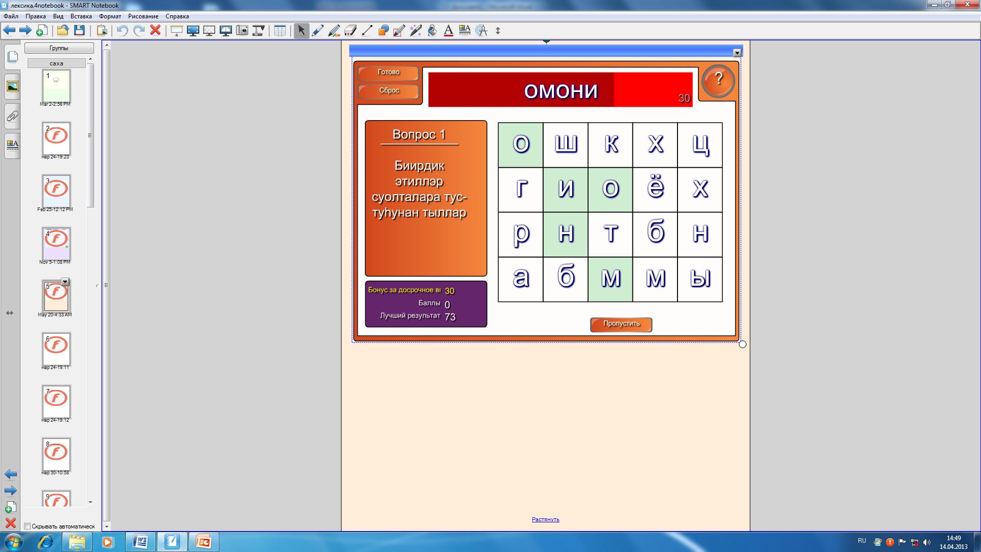

Саха литературатыгар литературнай викториналар, ТОК оонньуулар.
О5о5о литература уруогар кэрэхсэбили үөскэтэргэ, элбэхтик ааҕарыгар көҕүлээн, тылын баайын хаҥатарыгар литературнай викториналары, ТОК оонньуулары оҥордум. Бу оонньуулары уруокка, кылаас таһынан ыытыллар тэрээһиннэргэ туттуохха сеп.
Барыта 10 ТОК оонньуу, 3 литературнай викторина киирдэ. Викториналар Семен Данилов, ини-бии Даниловтартар, Т.Сметанин олохторугар, айар үлэлэригэр ананар. ТОК оонньуулар тылы сайыннарарга, өс хоһооннору, сомоҕо домохтору, Саха сиригэр биллэр- көстөр дьону билэргэ ананаллар.
Викториналар 5-9 кылаас оҕолоругар ананар.

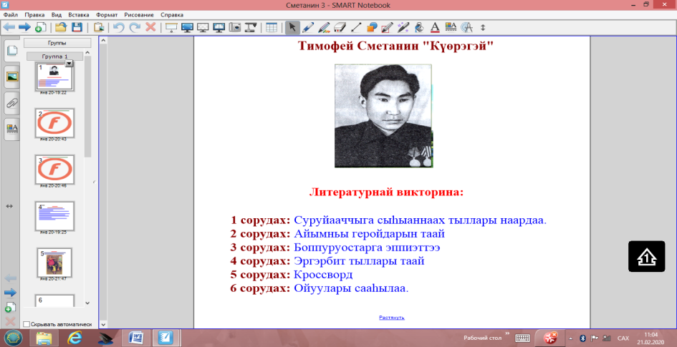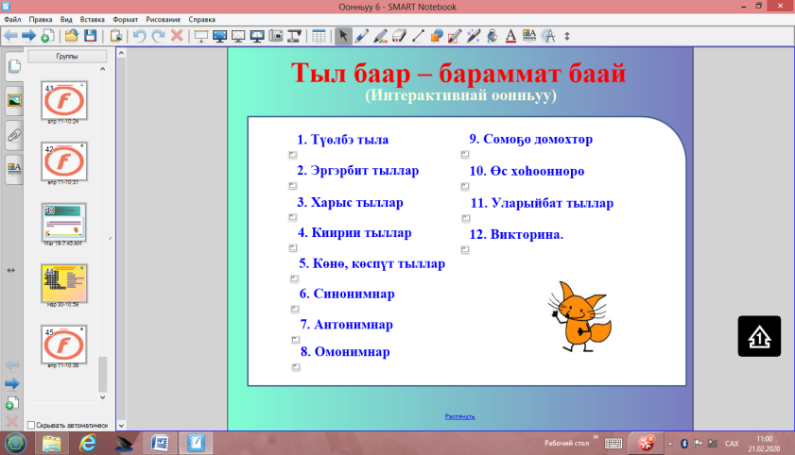
Түмүк

П.А. Ойуунускай маннык суруйан турар:"Киһи төрөөбүт ийэ тылынан маастар, гений курдук толкуйдуур, айар кыахтаах буолуохтаах, кини тыла оннук кыаҕа суох, эбэтэр ону кыайбат буоллаҕына, атын үрдүк сайдыылаах омуктар ситиһиилэрин таһымыгар тахсар да, ону ылынар да кыаҕа суох."
Бу оҥорбут пособияларым оҕо төрөөбүт тылын дириҥник үөрэтэригэр олук ууруо диэн баҕа санаалаахпын.
Пособиялары оҕо бэйэтэ соҕотоҕун эбэтэр кылааска бөлөҕүнэн да туһаныахха сөп.

